PROYECTO DEL EQUIPO FORMADO:
ANDRES FERNANDEZ PEREIRA Y EDUARDO PEREZ GARCIA

(EQUIPO_ANDROIDE)

Funciones principales

Catálogo de películas

Películas agrupadas por categoría

Cada grupo tiene un título visible (“Drama”, “Comedia”, etc.)

Visualización de todas las películas disponibles para alquilar.

Filtros por género, año, popularidad y novedades.

Búsqueda rápida por título o actor.

Alquiler de películas

Selección de una película para alquilar.

Confirmación de alquiler con duración predeterminada (por ejemplo, 48 horas).

Visualización del estado del alquiler (activo, vencido).

Devolución de películas

Función para marcar la película como devuelta.

Registro automático de la devolución para liberar la película y permitir futuros alquileres.

Registro e inicio de sesión.

Historial de alquileres (actuales y pasados).

Información personal y configuración de preferencias.

Perfil del usuario y opcion de modicar datos por el usuario

////////////////////////////////////////////////////////////////////////////

Explicación del uso de la app

Inicio y navegación

Al abrir la app, el usuario verá el catálogo de películas.

Puede usar el buscador o los filtros para encontrar una película de su interés.

Alquilar una película

El usuario selecciona la película deseada.

Pulsa el botón “Alquilar”.

Se muestra un resumen y la duración del alquiler.

Confirma el alquiler

La película se agrega a su lista de alquileres activos.

Ver películas alquiladas

Desde el menú principal, el usuario accede a “Mis alquileres”.

Aquí ve todas las películas que tiene alquiladas, con la fecha de vencimiento.

Puede iniciar la reproducción si la app incluye función de video o gestionar la devolución.

Devolver una película

Para devolver, el usuario selecciona la película en “Mis alquileres”.

Pulsa “Devolver película”.

La app actualiza el estado y libera la película para otros usuarios.

Se registra la devolución en el historial.

cámara de fotos en toolbar , icono perfil y también el de cerrar sesión usuario

Tendrá scroll vertical y horizontal y distintos colores en las screens

Resumen

La app de videoclub en Android simplifica la gestión tradicional del alquiler y devolución de películas, permitiendo que los usuarios tengan control total desde su móvil. Gracias a su diseño intuitivo, cualquiera puede buscar, alquilar y devolver películas sin complicaciones, manteniendo todo registrado y actualizado en tiempo real.

Pantalla Login
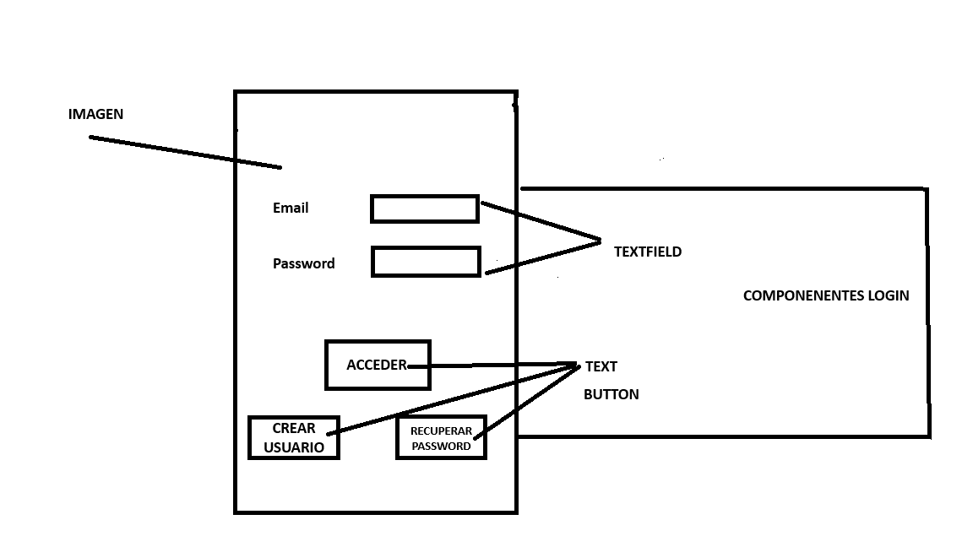

Pantalla Crear Usuario

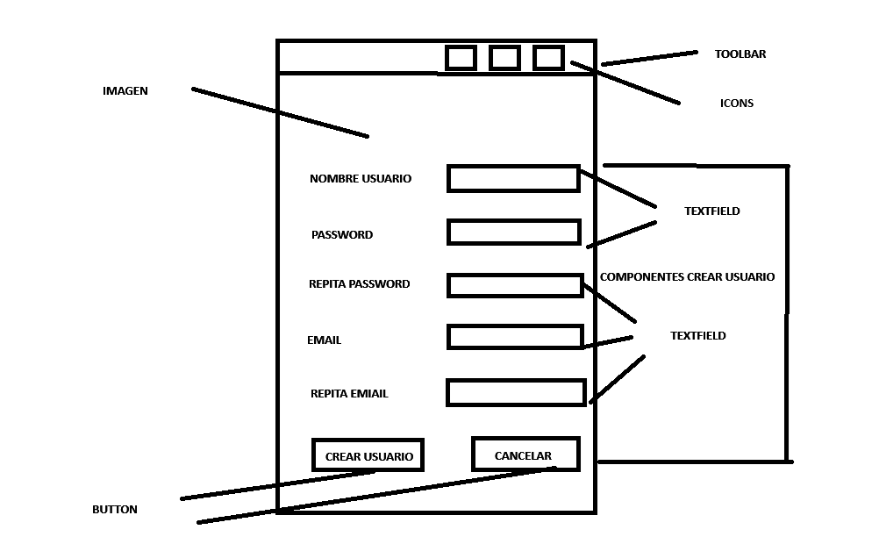

Pantalla Recuperar Contraseña

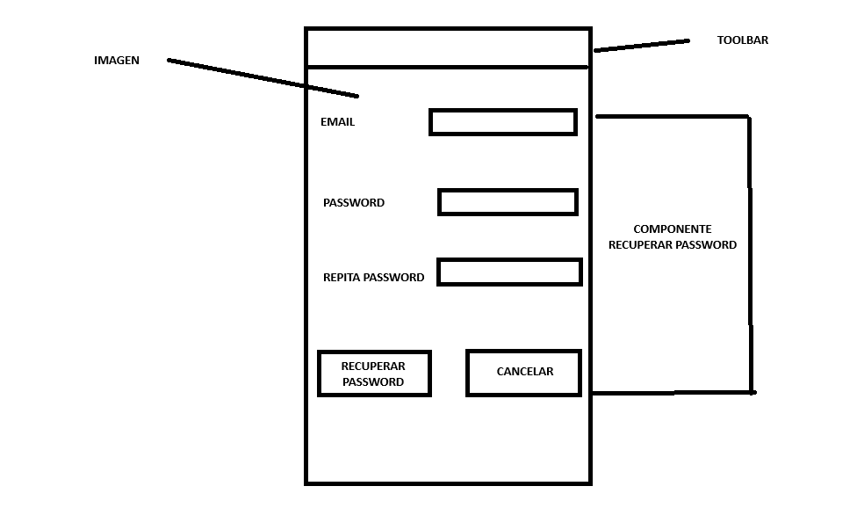
Pantalla Home Screen

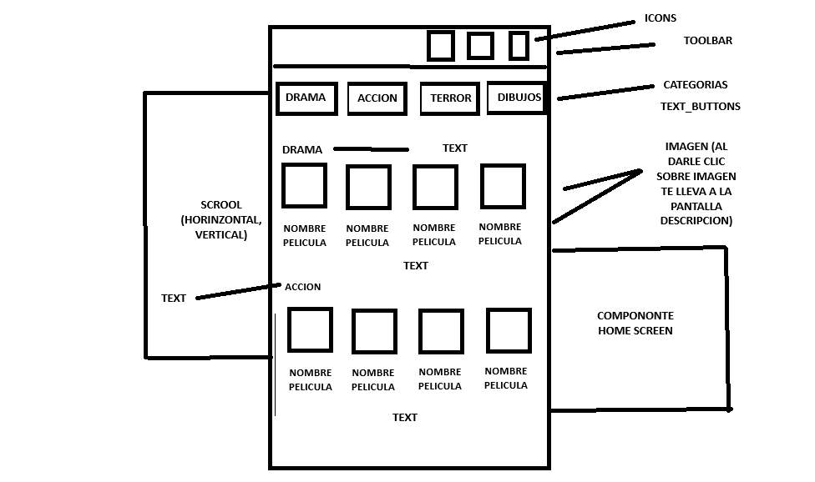

Pantalla Description de la película

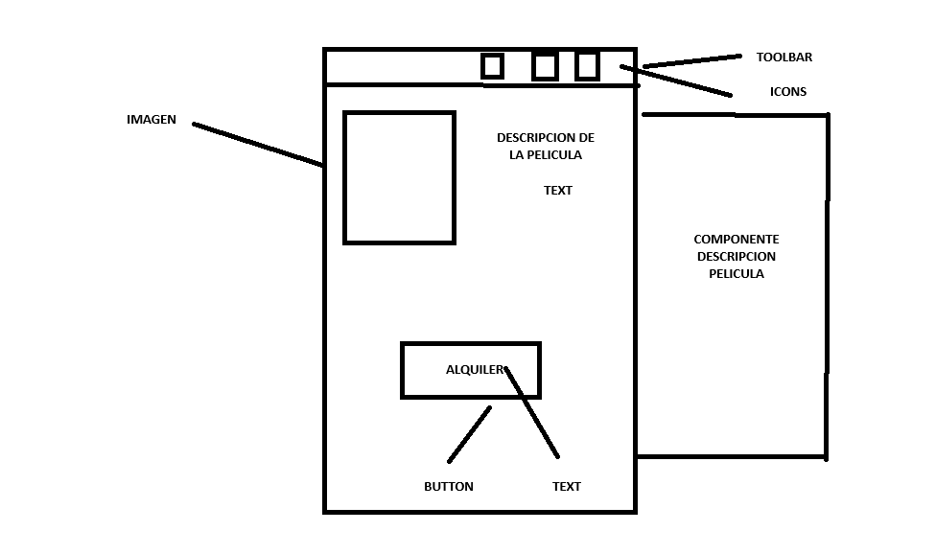

Pantalla Devolver Película

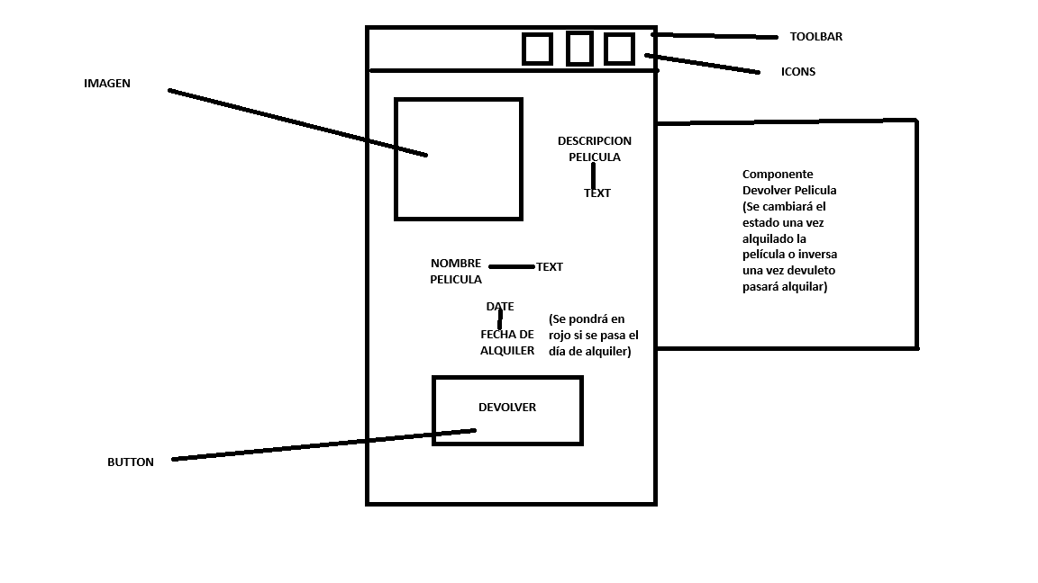

Pantalla Perfil Usuario

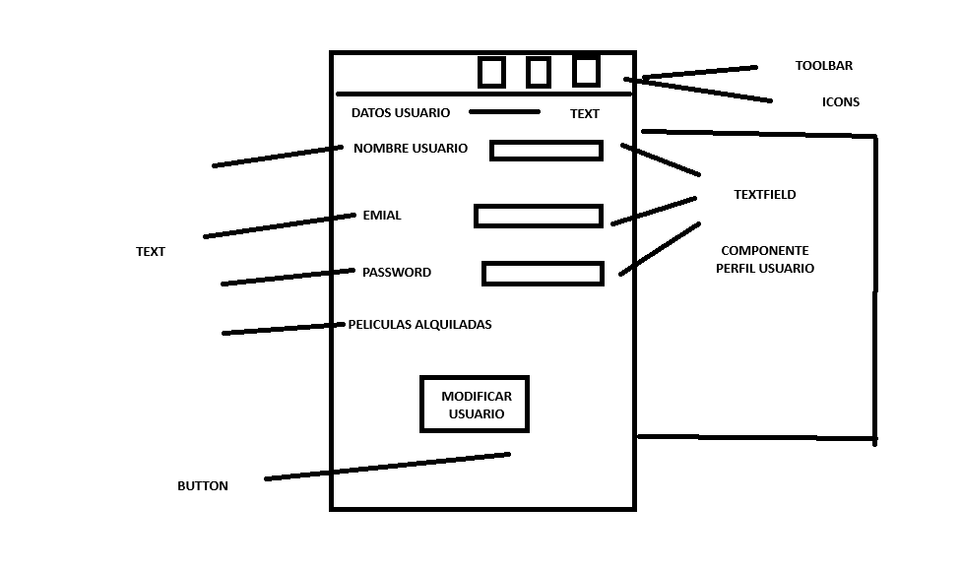

Pantalla Modificar Usuario

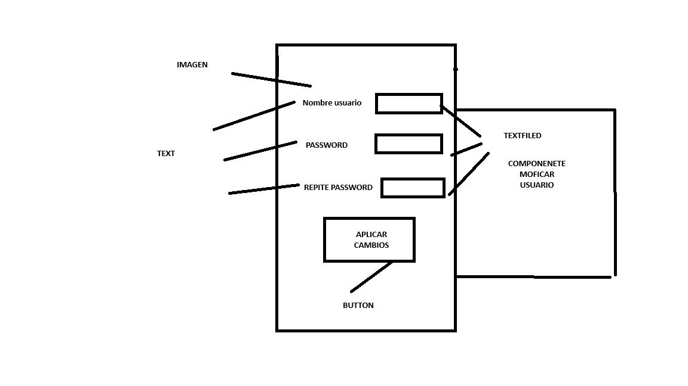

Pantalla Camara Fotos

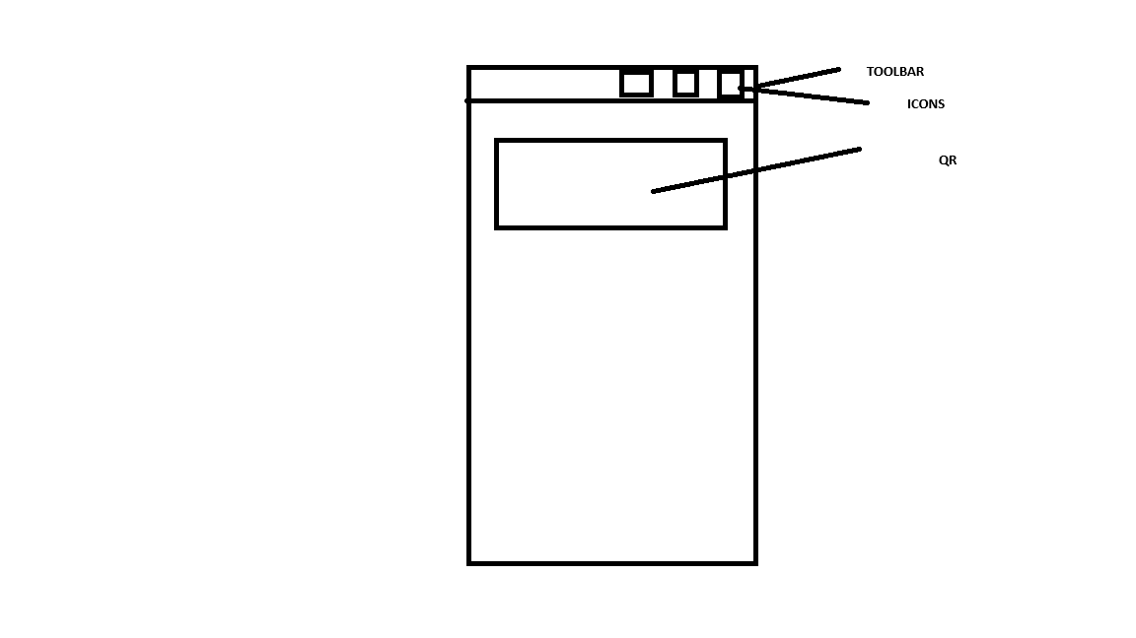

Pantalla QR

